Itinerario Didáctico: Sala Turquesa

Queridas familias y chicos: “Nos seguimos cuidando y trabajando desde nuestras casas, disfrutando de estar juntos”

Comenzamos una nueva semana con algunas propuestas para abordar aprendizajes de matemática y lengua y literatura, con la intencionalidad de continuar compartiendo estos espacios generando en el niño placer y el desarrollo de estas áreas.

Las siguientes actividades tienen como propósito el reforzar varios aspectos para el pensamiento matemático y el reconocimiento de números. Busca generar la atención y concentración en la construcción de diferentes relaciones de equivalencias como también correspondencias y el desarrollo de la psicomotricidad fina.

**Matemática: En Otoño jugamos con “El árbol de los pájaros”:**

Esta  propuesta lúdica “El árbol de los pájaros” tiene como objetivo  que los niños logren leer la constelación de los puntos del dado (esto es, que puedan identificar cantidades organizadas según una particular configuración espacial) y que identifiquen la ficha que tiene tantos pájaros como el dado indica (esto es posible porque los pájaros están ordenados en la ficha de la misma manera que los puntos de la constelación de los dados). Luego de este proceso de identificación la idea es que los chicos logren ubicar la ficha en su lugar correspondiente en el árbol-tablero. En este sentido, el juego ofrece a los niños la posibilidad de iniciarse en la comparación de cantidades ya que se trata de encontrar la ficha con tantos elementos como los que indica el dado.

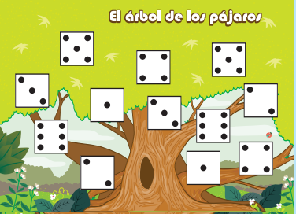

El tablero del árbol y todos los materiales se puede imprimir o bien realizarlo con los niños.

**Materiales:**  
a) Dos tableros con la imagen de un árbol, uno para cada jugador. El árbol está provisto de nidos que poseen representaciones de distintas constelaciones de los dados (véanse las láminas que adjuntamos).  
  
b) Fichas. Cada una reproduce en alguna de sus caras alguna de las constelaciones del dado y en la otra la misma cantidad de pájaros.

Cara del dado que salió[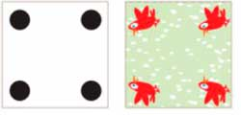](https://1.bp.blogspot.com/-iUjgFb-xXYE/XKeHMbuYCNI/AAAAAAAAbD8/Nf0_AsmWpmsmfZiRy02LxxjEpPuPBtdUgCLcBGAs/s1600/fichas.JPG)ficha que corresponde

c) Un dado con constelaciones.  
  
  
**Reglas:**  
 • Se trata de un árbol lleno de nidos pero sin pájaros. El ganador será aquel que logre colocar todos sus pájaros (las fichas) en estos nidos.  
 • Se reparten las fichas y los tableros. A cada jugador le corresponde 12 fichas (2 fichas de 1 pajarito, 2 fichas de 2, así hasta 6) y un tablero.  
• Las fichas se colocan frente a cada jugador o jugadores con la cara de los pájaros a la vista.  
• Cada jugador, en su turno, tira el dado y toma la ficha correspondiente a la constelación que haya salido en el dado. Luego deberá colocarla en uno de los nidos de su tablero-árbol. Por ejemplo, si el jugador obtuvo un 3 en el dado, deberá tomar la ficha de 3 pajaritos y colocarla en el “nido” de 3 puntos.  
• El juego finaliza cuando uno de los dos jugadores o una de las parejas haya completado su tablero.

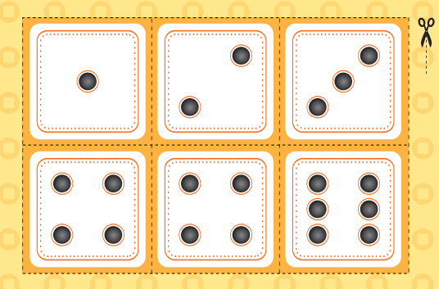

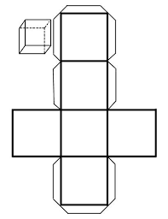

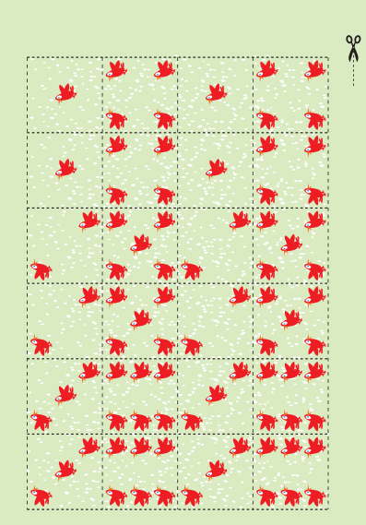

Pueden acceder para imprimir todos los materiales al siguiente link en la página 27 y en anexo.

<http://www.bnm.me.gov.ar/giga1/documentos/EL001224.pdf>

Les propongo realizar un registro fotográfico del juego realizado y/o escribir en el cuadernito con ayuda de la familia, que nos gustó más, que aprendimos, quienes pudieron jugar y quién gano cada partido.

Otros juegos posibles, no es necesario realizarlos a todos, ustedes pueden elegir el que más les guste!!!

|  |  |  |
| --- | --- | --- |
| **Pinzas de la ropa para aprender a contar**  Recorta un trozo de cartulina circular, divídelo en 10 franjas. En cada franja, dibuja un número de puntos del 1 al 10. En cada pinza escribe un número del 1 al 10. El niño tendrá que unir cada pinza con la franja en la que aparecen los puntos correspondientes.  Estas **actividades con números para niños de preescolar** no sólo les acercan a las matemáticas, sino que además ayudan al desarrollo de la psicomotricidad fina. | **Números y pelotas de ping pong (también pueden ser tapitas)**  Las pelotas de ping pong son baratas y no es complicado encontrarlas. Son ideales para ofrecer un**juego fácil para niños pequeños** con números.  Para jugar solo necesitarás:   * 12 pelotas de ping pong * un rotulador negro permanente * 2 cartones de huevos de media docena * un bol * una cuchara   Primero, escribe los números del 1 al 12 con el rotulador en las bolas. Luego coloca todas las bolas en un bol. Con una cuchara, el niño deberá transferir las bolas del cuenco al cartón de huevos, de una en una. En orden ascendente: primero la bola con el número 1, luego la que tiene el número 2, y así sucesivamente hasta llenar los dos cartones de media docena de huevos. | **Jugar con números y piezas de construcción**  Utiliza piezas de construcción grandes, dos series de diez. En la primera serie, dibuja un número de puntos aumentando del 1 a 10. En la otra serie, escribe los números del 1 al 10. Luego, mezcla las piezas. Para jugar, cuenta los puntos con tu hijo y junta cada pieza de puntos con su correspondiente pieza en la que aparezca el número correcto. Cuando los niños dominen el juego, pueden juntar los bloques ellos mismos, ponerlos en orden ascendente o descendente, construir bloques de números pares o impares, y así sucesivamente. ¡No hay límites para**jugar con números** |
|  |  |  |

**Lengua y Literatura:**

Mediante estos juegos el niño podrá reconocer las letras que componen su nombre, la realización y apropiación del mismo y la construcción de otras palabras significativas y el disfrute y goce del aprendizaje atraves de situaciones lúdicas.

|  |  |
| --- | --- |
| **Dado con Nombre.**  **Una manera de divertirse aprendiendo es unir los juegos a la actividad de aprender el nombre.** Para ello puedes usar un dado con las letras del nombre de tu hijo y un tablero para que vaya anotando las letras que van saliendo o buscándolas en una caja con letritas o dibujándolas. El objetivo es que tu niño reconozca las letras que forman su nombre.   Y ahora viene el lío o desafío,  **dado tiene solo seis caras!**Si el nombre de tu niño tiene menos de seis letras, pon algunas letras repetidas en el dado. Recomendamos aquellas letras que a tu hijo más le cueste aprender. Si, por el contrario, tiene más de seis letras, pon en cada cara del dado dos letras. | **Arcoíris del Nombre.**  Crear en goma Eva o en cartulina un arcoíris con tantos colores como letras del nombre. **Y usarlo como si de un puzzle se tratase.**Cuando el niño tenga ya aprendido el nombre puedes jugar con el apellido, incorporando las letras del apellido en el otro extremo del arco iris. |
|  |  |

¿¿Te animas a armar este arco iris en tu cuadernito??

Espero que este momento de aprendizajes y juegos los disfruten plenamente, Los extraño con todo mi corazón…besitos, nos encontramos la siguiente semana. Seño Marcela